ЭКЗАМЕНАЦИОННЫЙ БИЛЕТ № 19
по курсу "Нефтегазопромысловое оборудование"

- Способы регулирования подачи насос-дозаторов и конструкции для их осуществления.
- Типовая схема арматуры устья фонтанной скважины с указанием элементов для герметизации, расположения приборов контроля, запорной и регулирующей арматуры и манифольда.
- Принцип расчета газосепараторов на пропускную способность по газу.

3. Расчет газосепараторов на пропускную способность по газу
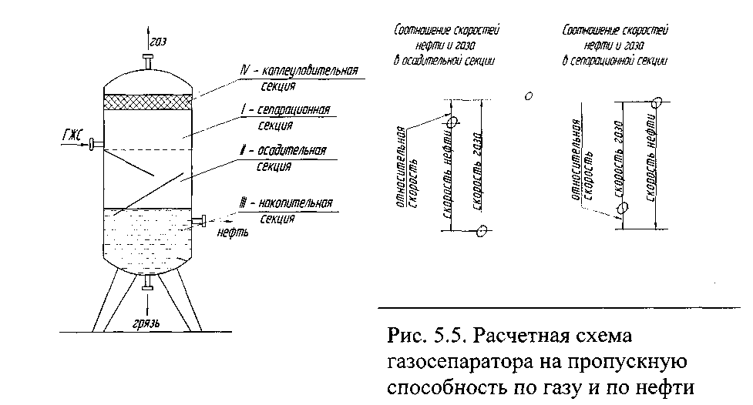
Рассматриваем сепарационную секцию газосепаратора, где основную фазу составляет газ (рис. 5.5.). Пропускная способность по газу в ней равна произведению площади сечения аппарата по внутреннему диаметру F на среднюю скорость потока газа ν_{г}
Однако, скорость газа не известна и задача сводится к его нахождению.
При расчете гравитационного оседания допускаем следующие условности: 1) частицы нефти имеют форму шара; 2) движение потока газа установившееся; 3) движение частичек нефти свободное; 4) скорость оседания частичек постоянная. Для нормальной сепарации должно соблюдаться условие ν_{г}< ν_{н}, a при ν_{г}>= ν_{н} оседания частичек нефти не будет. Принимается ν_{г}=(0,7...0,8)ν_{н}. Из условия равенства силы тяжести жидкой капли в газовой среде и силы сопротивления среды, что вытекает из допущения 2), находим коэффициент сопротивления ξ.
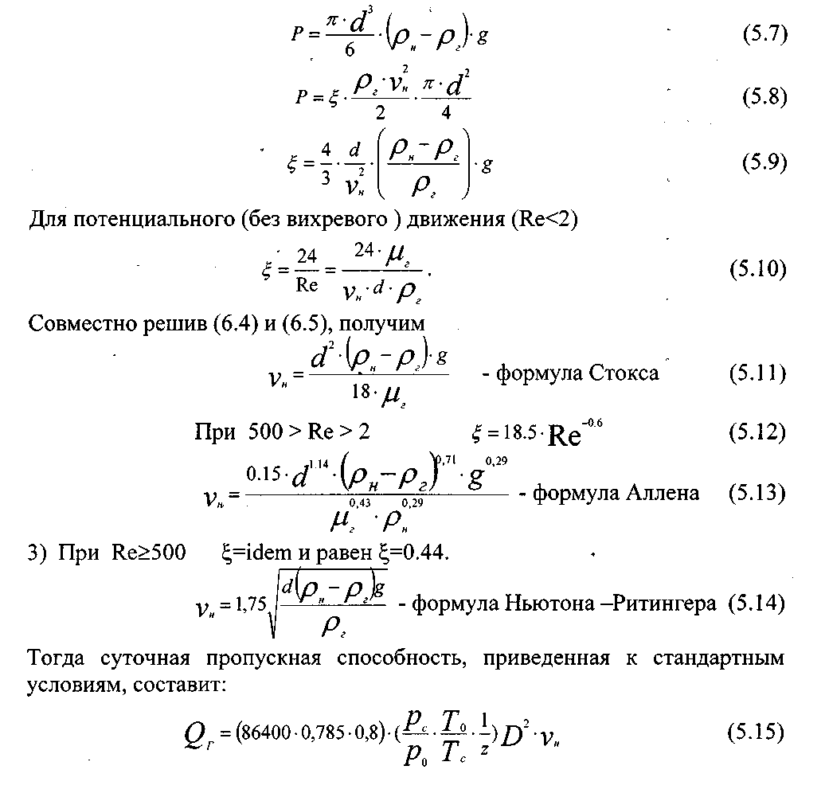
Практикой установлено, существует некоторая оптимальная скорость газа, при которой эффективность сепарации составляет 75-85%. Дальнейшее уменьшение скорости газов гравитационных газосепараторах не создает для частиц размером d=100 мкм заметного увеличения эффективности сепарации, но вместе с тем приводит к необходимости существенно увеличивать диаметр сепаратора. Установлена следующая эмпирическая зависимость:
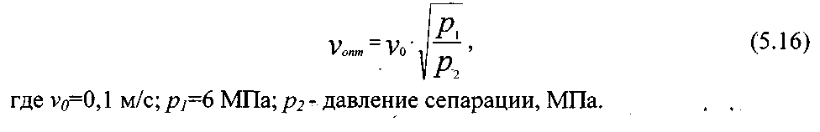
1 Насосы-дозаторы серии "НД" являются одноплунжерными горизонтальными насосами простого действия с подачей, регулируемой вручную при остановленном электродвигателе.
Насос-дозаторы предназначаются для объемного напорного дозирования нейтральных и агрессивных жидкостей, эмульсий и суспензий
б) Приводная часть насоса
Привод насоса-дозатора состоит их асинхронного электродвигателя переменного тока во взрывобезопасном или обычном исполнении и червячного редуктора.
Электродвигатель должен быть снабжен магнитным пускателем, тепловой защитой и кнопкой управления.
Червячный редуктор служит для уменьшения числа оборотов приводного вала и преобразования вращательного движения вала электродвигателя в возвратно-поступательное движение ползуна посредством кривошипно-шатунного механизма.
Червяк 1, выполненный за одно целое с валом, расположен вертикально в роликовых подшипниках 2. Верхний конец вала червяка соединяется упругой муфтой 3 с валом электродвигателя, который монтируется на фланце корпуса редуктора 4.
Червячное колесо 5 закреплено на валу 6, имеющем эксцентриковую шейку, на которую надет эксцентрик 7. Изменяя положение эксцентрика относительно эксцентриковой шейки вала, можно менять эксцентриситет от максимума до нуля.
Шатун 8, надетый на эксцентрик, служит для преобразования вращательного движения вала червячного колеса в возвратно-поступательное движение ползуна 9, с которым при помощи резьбы соединен плунжер. Меняя эксцентриситет, получаем различную длину хода плунжера.
Регулировка длины хода плунжера производится следующим образом: ослабив гайку 3, при помощи стержня необходимо повернуть регулировочное кольцо 1 относительно вала 4, удерживая вал от вращения за хвостовик при помощи ключа. Установив риску регулировочного кольца 1 напротив соответствующего деления шкалы 2, необходимо затянуть гайку 3.
Для установки требуемой по условиям работы подачи насоса необходимо произвести правильную установку длины хода плунжера. Это производится на основании регулировочной характеристики насоса, прилагаемой вместе с паспортом.
Регулировочная характеристика представляет собой зависимость подачи насоса от длины хода плунжера и имеет специфический характер в зависимости от давления нагнетания, давления всасывания, длины и сечения всасывающего и нагнетательного трубопроводов, физических свойств перекачиваемой среды и ряда других факторов.
Прилагаемая к паспорту регулировочная характеристика действительна при условии работы насоса с параметрами, указанными в характеристике и на средах, имеющих аналогичные или близкие с водой физические свойства.
При отличающихся параметрах, а также для более точной установки требуемой подачи в производственных условиях необходимо определить дополнительную регулировочную характеристику.
Построение этой регулировочной характеристики производится следующим образом.
По шкале насоса в рабочем диапазоне регулирования последовательно устанавливаются значения длины хода плунжера (от S min до S max) через равные промежутки (минимально 4-5 значений) и с помощью мерного бачка и прибора отсчета времени замеряется несколько (8-10) раз соответствующая установленной длине хода плунжера подача, затем вычисляется ее среднее значение. По вычисленным средним значениям подач составляется таблица и строится уточненная регулировочная характеристика, по которой в дальнейшем устанавливается нужная подача насоса (гидроцилиндра).
Следует помнить, что при определении величин, необходимых для построения регулировочной характеристики, суммарная погрешность их определения должна быть на порядок выше требуемой точности подачи.

2 Фонтанная арматура предназначена для герметизации устья фонтанирующих нефтяных и газовых скважин, контроля и регулирования режима их эксплуатации. Согласно ГОСТ 13846-74 фонтанную арматуру собирают по схемам, приведенным на рис.1.
Основными параметрами фонтанной арматуры являются: диаметр проходного сечения стволовой части фонтанной елки и рабочее давление, на соторое рассчитана арматура. Основными схемами фонтанной арматуры являются тройниковая (см. рис. I, схемы I, 2, 3, 4, 7) и крестовая (см. рис.1, схема 5, 6, 8).
Фонтанная елка монтируется на трубной головке и предназначена для направления продукции скважины по рабочим отводам в выкидную линию, регулирования и контроля режима эксплуатации, проведения технологических операций (установка специальных устройств при спуске скребков для очистки труб от парафина, замер давления и температуры среды и пр.).
Основными деталями фонтанной арматуры (см. рис.1) являются: крестовины, тройники, запорные устройства, регулирующие устройства (дроссели).
Манифольд фонтанной арматуры предназначен для соединения отводов елки и трубной го-ловки с трубопроводами, направляющими продукцию скважины на сборные пункты, а также с оборудованием, применяемым при проведении технологических операций (освоение, глушение, исследование скважины, интенсификация добычи нефти и продувка на факел и др.). Конструкция манифольда определяется его назначением, а также схемой фонтанной арма-туры. Манифольды газовых и газоконденсатных скважин включают собственно манифольд, об-водную линию манифольда, продувочно-задавочную линию.



